SEKOLAH TINGGI ILMU MANAJEMEN INFORMATIKA DAN KOMPUTER NUSA MANDIRI JAKARTA


Nama : MUCHAMAT NUR ROKIM
NIM : 12161139
Kelas : 12.8AC.05
Mata Kuliah : Web Programming II
Jurusan : Teknik Informatika

1. Tampilan database
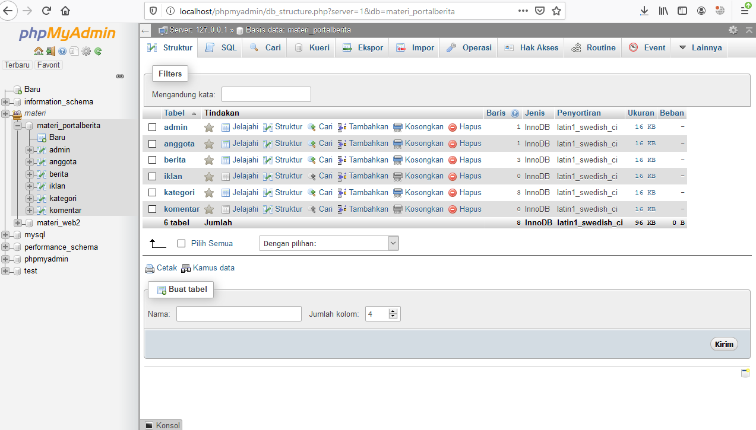
2. Folder Pengaturan
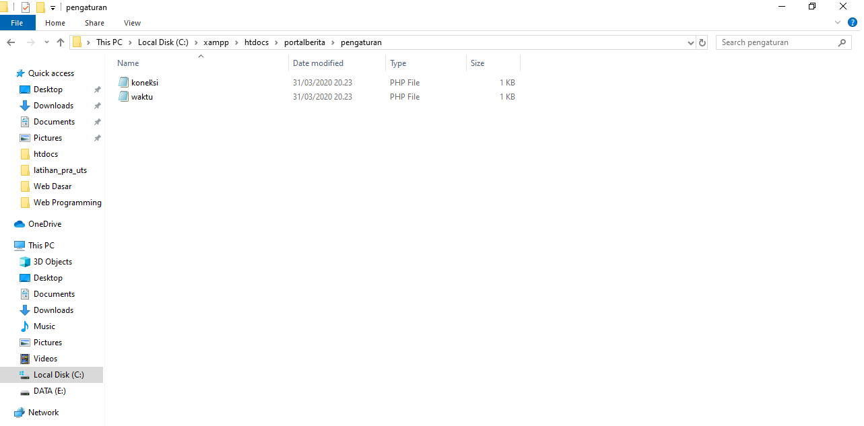

3. File yang ada fungsinya
